The Biologist (Lima), 2025, vol. 23 (1), XX-XX.

DOI: https://doi.org/10.62430/rtb20252311967

Este artículo es publicado por la revista The Biologist (Lima) de la Facultad de Ciencias Naturales y Matemática, Universidad Nacional Federico Villarreal, Lima, Perú. Este es un artículo de acceso abierto, distribuido bajo los términos de la licencia Creative Commons Atribución 4.0 Internacional (CC BY 4.0) [https:// creativecommons.org/licenses/by/4.0/deed.es] que permite el uso, distribución y reproducción en cualquier medio, siempre que la obra original sea debidamente citada de su fuente original.



ORIGINAL ARTICLE / ARTÍCULO ORGIGINAL

EDUCATION FOR SUSTAINABLE DEVELOPMENT FROM THE GEOGRAPHY OF CUBA IN NINTH GRADE

EDUCACIÓN PARA EL DESARROLLO SOSTENIBLE DESDE LA GEOGRAFÍA DE CUBA EN NOVENO GRADO

Diarelis Latuff-Bravo1, Oliday Aguilar-Espinosa1, José Iannacone2,3 & Rafael Armiñana-García1*

¹ Universidad Central «Marta Abreu» de Las Villas, Villa Clara, Cuba. E-mail: [dlatuff@uclv.cu](mailto:dlatuff@uclv.cu), [oaguilar@uclv.cu](mailto:oaguilar@uclv.cu), [rarminana@uclv.cu](mailto:rarminana@uclv.cu)

2 Laboratorio de Investigación en Ecología y Biodiversidad Animal (LEBA). Facultad de Ciencias Naturales y Matemática (FCNNM). Grupo de Investigación en Sostenibilidad Ambiental (GISA). Escuela Universitaria de Posgrado (EUPG). Universidad Nacional Federico Villarreal (UNFV). Lima,

Perú.

3 Laboratorio de Zoología. Facultad de Ciencias Biológicas. Grupo de Investigación “One

Health”. Escuela de posgrado (EPG). Universidad Ricardo Palma (URP). Lima, Perú. E-mail:

[joseiannacone@gmail.com](mailto:joseiannacone@gmail.com)

*Corresponding author: [rarminana@uclv.cu](mailto:rarminana@uclv.cu)

Running Head: Education for sustainable development

Latuff-Bravo *et al.*

Diarelis Latuff-Bravo: https://orcid.org/0009-0008-3999-1207

OlidayAguilar-Espinosa: https://orcid.org/0000-0001-8341-8637

José Iannacone: <https://orcid.org/0000-0003-3699-4732>

Rafael Armiñana-García: <https://orcid.org/0000-0003-2655-7002>

**ABSTRACT**

Education for sustainable development proposes to promote education that contributes to a correct perception of the state of the world, that is capable of generating responsible attitudes and commitments and that prepares citizens to make decisions based on their knowledge about the world. There fore, all activities carried out in educational institutions must be aligned with this purpose. In this sense, this work aims to develop complementary activities that contribute to education for sustainable development from the Geography of Cuba in ninth grade. Methods and techniques are used to carry out there searchsuch as : document review, observation and interview. This ample is made up of 25 students from 9th 1 of the Basic Secondary School: “José Ramón León Acosta”, Santa Clara, Villa Clara, Cuba. The results contributed to strengthening knowledge, the formation of values ​​and the development of general and specific skills of the subject of Geography.

**Keywords:** Education – geography – geographic space – sustainable development

**RESUMEN**

La educación para el desarrollo sostenible propone impulsar una educación que contribuya a una correcta percepción del estado del mundo, que sea capaz de generar actitudes y compromisos responsables y que prepare a los ciudadanos para la toma de decisiones fundamentadas en sus conocimientos acerca del mundo. Por ello todas las actividades que se realizan en las instituciones educativas deben estar alineadas con este propósito. En este sentido, este trabajo tiene como objetivo: proponer actividades complementarias que contribuyan a la educación para el desarrollo sostenible desde la Geografía de Cuba en noveno grado. Se emplean métodos y técnicas para la realización de la investigación tales como: la revisión de documentos, la observación y la entrevista. La muestra está constituida por 25 escolares de noveno 1 de la Secundaria Básica: “José Ramón León Acosta situada en la ciudad de Santa Clara, Villa Clara, Cuba. Los resultados contribuyeron a fortalecer los conocimientos, la formación de valores y el desarrollo de habilidades generales y específicas de la asignatura de Geografía.

**Palabras clave**: Desarrollo sostenible – educación – espacio geográfico – geografía

**INTRODUCCIÓN**

La sociedad actual se enfrente a un mundo cada día más dinámico, caótico y lleno de problemas, que genera la necesidad de implementar un sistema educativo renovado, fuerte y al mismo tiempo flexible. Para comprender el funcionamiento de las sociedades humanas en sus espacios, por lo que el sistema educativo, debe dotar a los escolares y a la ciudadanía en general de una serie de herramientas, métodos, conceptos y valores (Guo *et al*., 2022; Aguilar-Espinosa *et al*., 2023; Manakane *et al*., 2023).

En este orden, a nivel mundial se expresa de la necesidad de la Educación para el Desarrollo Sostenible (EDS) hasta el 2030, la cual refleja claramente la importancia de una respuesta educativa apropiada (Guo *et al*., 2022; Bazilova *et al*., 2025). La educación está explícitamente formulada como un objetivo independiente en los objetivo, metas e indicadores de Desarrollo Sostenible (UNESCO, 2016; Hallingfors & Elmersjö, 2025).

En este sentido, desde junio de 1992, en la Conferencia Internacional sobre Medio Ambiente y Desarrollo, en Brasil, se dieron cita más de 178 naciones, con la intención de buscar alternativas de solución en los años precedentes al siglo XXI. En la Agenda 21, programa devenido del referido cónclave de Río de Janeiro, donde se enfatizó en la promoción e implementación de una educación ambiental que promueva el desarrollo sostenible (ONU, 1992).

En correspondencia, uno de los primeros países en responder a este llamado fue Cuba, quien la entendió y dejó forjado, en los fundamentos políticos, sociales y económicos del Estado reformas al respecto. Reconociendo su estrecho vínculo con el desarrollo económico y social sostenible para hacer más racional la vida humana y asegurar la supervivencia, el bienestar y la seguridad de las generaciones actuales y futuras (Aparicio-Torres & Domínguez-Hernández, 2023; Manakane *et al*., 2023).

Al respecto, se considera la Educación como la base del Desarrollo Sostenible en sus tres dimensiones: económica, social y ambiental, por lo que debe considerarse como un elemento fundamental para mejorar la calidad de vida, proteger nuestro ecosistema y preservar los recursos naturales (Guo *et al*., 2022; Aparicio-Torres & Domínguez-Hernández, 2023; Bazilova *et al*., 2025).

En esencia, se propone promover una educación solidaria que ayude a una correcta apreciación del estado del mundo, que sea capaz de crear actitudes y compromisos responsables y que prepare a los ciudadanos para la toma de decisiones fundamentadas dirigidas al logro de un desarrollo culturalmente plural, socialmente justo y ecológicamente sostenible (Bazilova *et al*., 2025).

La enseñanza para el desarrollo sostenible en la escuela se está aludiendo a los modelos pedagógicos basados en métodos adecuados para dotar a los escolares de competencias (conocimientos, habilidades y actitudes) necesarias para ponerlas al servicio del desarrollo sostenible (Guamán & Espinoza, 2022; Guo *et al*., 2022).

Este cambio de modelo requiere acciones e instrumentos diversos que transformen actitudes, estilos de vida, patrones de participación social y concepciones sobre el estado actual del planeta (Ezquerra *et al*., 2016; Bazilova *et al*., 2025).

La Educación para el desarrollo sostenible involucra mucho más que sólo enseñar el conocimiento y los principios relacionados con la sostenibilidad. En su sentido más amplio, la misma consiste en educar para generar la transformación social con el objetivo de crear sociedades más sostenibles (Matarrita & Tuk, 2001; Ezquerra *et al*., 2016; Meadows, 2020; Álvarez-Véliz & Barton, 2024; Latuff-Bravo, 2024).

Asociado a lo anterior, la EDS es la respuesta del sector educativo, la Unesco, a los desafíos urgentes y dramáticos a los que el planeta está confrontado. Las actividades colectivas de los seres humanos han modificado los ecosistemas de la Tierra de tal manera que la propia supervivencia parece estar en peligro debido a los cambios que, cada día, resultan más difíciles de revertir, para detener el calentamiento global antes de que alcance niveles catastróficos es necesario abordar los problemas ambientales, sociales y económicos de manera holística (UNECO, 2016).

A esto se puede añadir que, la EDS tiene como objetivo lograr la transformación personal y social necesaria para cambiar de el rumbo del planeta (Guo *et al*., 2022), con este propósito quedan reflejados a partir del 2016 en las Naciones Unidas los 17 objetivos de Desarrollo Sostenible, en la Agenda 2030, donde el objetivo número 4 plantea garantizar una educación inclusiva, equitativa y de calidad y promover oportunidades de aprendizaje para toda la vida (UNESCO, 2016).

De esta forma, se ha transitado desde la Conferencia de Naciones Unidas sobre Medio Ambiente y Desarrollo (1992), en su Agenda 21, hasta el reconocimiento de la educación como herramienta clave para el logro de los objetivos propuestos, en su consecución a la cual denominó Educación hacia el Desarrollo Sostenible, y, en consecuencia, recomendó a los Estados dar máxima prioridad a su implementación (ONU, 2002).

En este contexto, existen diferentes espacios de enseñanza en los cuales se puede desarrollar el proceso de enseñanza-aprendizaje de manera integral y desarrolladora, vinculando la educación con la Naturaleza, refiere Pineda-Ramón *et al*. (2016). Lo que contribuye a una comunicación educacional competente, al formar una ética ambiental que ayude a desarrollar en los escolares y de manera general, en el ciudadano una conciencia ambientalista que les permita, convivir con la naturaleza (Bazilova *et al*., 2025).

En virtud de lo anterior, la Unión Geográfica Internacional propone la oportunidad de una Educación que debe beneficiar una educación de calidad para adquirir valores, modos de comportamiento y valiosos estilos de vida y así desarrollar la vida futura de manera sostenible, para la sociedad en la que todos pueden contribuir (González & Alcolea, 2020; Guo *et al*., 2022).

Según expresara Swearingen (2024), se vive en el planeta Tierra como si se tuviera otro planeta al que ir.

La enseñanza y los nuevos modelos pedagógicos de la educación, consiste en desarrollar una nueva manera de pensar y expresar las ideas, que conduzca a interpretar la complejidad de los fenómenos ambientales desde una perspectiva holística-integradora, a fin de hallar las soluciones más adecuadas y pertinentes de acuerdo con el contexto social donde se desarrollan (Biström & Lundström, 2021).

Para los autores de esta investigación el desarrollo sostenible depende de la educación que se brinda a los escolares, al joven y al adulto de hoy, ya que conjuntamente se construye el futuro.

En este sentido, se desarrolla en Cuba el tercer perfeccionamiento del sistema educativo nacional con el objetivo de contribuir con la EDS, donde la disciplina Geografía a juicio de los autores de esta investigación, desempeña un rol fundamental y tiene amplias posibilidades para alinearse a estos propósitos (Manakane *et al*., 2023). Por lo que se hace necesario desde la Secundaria Básica aprovechar todas las potencialidades de esta disciplina para garantizar la EDS a la que se aspira y de esta manera lograr formar en los escolares conocimientos, habilidades y cualidades acorde con el Desarrollo Sostenible (Moré & Sánchez, 2021).

Lo anterior demuestra la importancia de transformar el paradigma de desarrollo actual, en uno que conduzca por la vía del desarrollo sostenible. Se evidencia la necesidad de la sostenibilidad en las formulaciones del proyecto social cubano y se contempla como un rasgo que caracteriza al socialismo en el país, reconociendo que la sostenibilidad en lo económico, social y medioambiental está asociada al desarrollo. Se indica así, la necesidad de reorientar y fortalecer la educación e información ambiental hacia el desarrollo sostenible, en todos los niveles de enseñanza del país (Rodríguez & Paneque, 2022).

En este contexto, el Tercer Perfeccionamiento, propone las alternativas que garanticen la acertada incorporación de la educación ambiental al proceso pedagógico, lo cual constituye un reto (Moré & Sánchez, 2021). El mismo visto como factor clave para el cumplimiento de los objetivos de la Agenda 2030 para el desarrollo sostenible (Valdés, 2021).

Al respecto, la Geografía de Cuba desempeña un relevante papel al educar a los escolares en el amor a la Patria y al trabajo; la solidaridad, la disciplina y el respeto a sus coetáneos; en la protección de la naturaleza y la obra creada por los hombres y mujeres a lo largo de la historia. Además, se enriquece la lengua materna, el trabajo con el mapa, el desarrollo del pensamiento lógico, el vínculo de los contenidos con la localidad, el trabajo interdisciplinar y el desarrollo de habilidades intelectuales y prácticas, elementos que contribuyen con la Educación para el Desarrollo Sostenible (MINED, 2009).

En este sentido, los contenidos de Geografía de Cuba que los escolares reciben en su tránsito por la escuela, varían según las concepciones, pero en todos tienen una aspiración similar a lograr: favorecer su formación científica, de forma integrada e interdisciplinaria en correspondencia con los nuevos retos del cambio educacional (González & Alcolea, 2020).

En correspondencia, la educación de calidad es tanto una meta en sí misma como un medio para lograr todos los otros Objetivos de Desarrollo Sostenible (ODS), porque es parte integral del desarrollo sostenible y un facilitador clave del mismo. Es por ello, que la educación representa una estrategia esencial en la consecución de los ODS (UNESCO, 2016).

Tomando en consideración la observación participativa, se pudo constatar que los escolares de noveno grado 1, de la Escuela Secundaria Básica Urbana (ESBU) “José Ramón Acosta”, admiran el medio ambiente, les interesa y motivan las actividades relacionadas con el medio ambiente y la Geografía de Cuba, son entusiastas y cumplen con sus deberes.

Sin embargo, al aplicar los métodos de recopilación de información, ellos presentan escasos conocimientos sobre educación ambiental, los problemas ambientales de la localidad son poco percibidos por los escolares, presentan insuficientes conocimientos sobre el significado y la importancia de la EDS. Insuficientes habilidades y actitudes para resolver los problemas medio ambientales locales y valorar posibles soluciones, ausencia de valores, modos de actuación y cualidades de la personalidad acordes con el desarrollo sostenible.

Ante esta situación problemática se decidió por parte de los investigadores plantearse como objetivo de la investigación la de proponer actividades complementarias que contribuyan a la Educación Ambiental y desarrollo Sostenible desde la Geografía de Cuba en el colectivo de escolares del noveno grado 1 en la ESBU “José Ramón León Acosta”.

**MATERIALES Y MÉTODOS**

La investigación se llevó a vías de hecho en la ESBU “José Ramón León Acosta” ubicada en la ciudad Santa Clara, Villa Clara, Cuba (figura 1-2).

**Figura 2.** Vista satelital de la ubicación de la ESBU José Ramón León Acosta. Fuente: tomado de Google Maps.

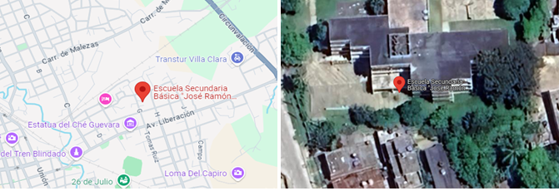

**Figura 1.** Mapa de la ubicación de la ESBU “José Ramón León Acosta”. Fuente: tomado de Google Maps.

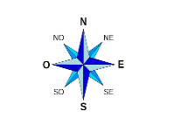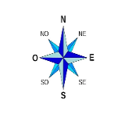

Este trabajo investigativo, se diseñó y realizó durante el curso escolar 2023-2024, en la ESBU “José Ramón León Acosta” ubicada en la ciudad de Santa Clara, provincia de Villa Clara en la República de Cuba.

Para el progreso de la investigación se recurrieron a los métodos de recopilación de información y de procesamiento de la información, en conformidad con lo planteado por (Armiñana-García *et al.*, 2024). Los métodos de recopilación de información utilizados fueron:

*Observación participativa*: para descubrir las motivaciones que poseen los escolares del noveno grado 1, de la ESBU “José Ramón León Acosta” acerca de la educación ambiental para el desarrollo sostenible, y el estudio de la Geografía de Cuba.

La guía elaborada se expone a continuación:

Objetivo: constatar cómo se contribuye a la Educación y al Desarrollo Sostenible en los escolares de noveno grado 1 desde la enseñanza de la Geografía de Cuba.

Escuela_______________________ Actividad____________________

Fecha________

Observador________________________________________

Indicadores a evaluar:

* Conocimientos sobre los objetivos de desarrollo sostenible.
* Identificación de los problemas ambientales en el contexto donde está situada la institución educativa.
* Habilidades prácticas sobre los objetivos desarrollo sostenible.
* Puesta en práctica de acciones participativas para el desarrollo sostenible desde la esfera ambiental, social y económica en el contexto donde está situada la institución educativa.
* Cualidades para asumir acciones dirigidas al cumplimiento de los objetivos de desarrollo sostenible.

*Revisión de Documentos en formato digital y duro*: para proveer de información precisa del estado actual del objeto de investigación, considerándose diferentes autores que han trabajado el tema y sus resultados, como: (Meadows, 2020; Moré & Sánchez, 2021; Álvarez-Véliz & Barton, 2024).

*Encuesta:* para indagar en los escolares del noveno grado 1 de la ESBU “José Ramón Acosta”, lo relacionado con las habilidades y actitudes para resolver los problemas medio ambientales y valorar posibles soluciones, la ausencia de valores, modos de actuación y cualidades de la personalidad acordes con el desarrollo sostenible. La encueta se elaboró tomando en consideración la operacionalización de las variables.

Encuesta a realizar a los escolares del noveno grado de la ESBU “José Ramón Acosta”.

Objetivo: conocer el estado actual que presentan los escolares sobre los conocimientos, habilidades y cualidades alineados a la Educación para el Desarrollo Sostenible

*Slogan*

La Universidad Central “Marta Abreu” de Las Villas, se encuentra realizando una investigación para indagar sobre los contenidos acerca de los objetivos de desarrollo sostenible en los escolares de noveno grado 1 de la ESBU “José Ramón León Acosta”, por ello se necesita de su cooperación. Muchas gracias.

Cuestionario:

1. ¿Qué conoces acerca de los objetivos de desarrollo sostenible?

2. ¿Qué problemas ambientales existen en el contexto donde está situada la institución educativa?

3. ¿Qué habilidades consideras necesarias para contribuir al logro de los objetivos desarrollo sostenible?

4. Escriba las acciones que realizarías para contribuir al desarrollo sostenible desde la esfera ambiental, social y económica en el contexto donde está situada la institución educativa.

5. ¿Cuáles son las cualidades que se deben poseer para contribuir al desarrollo sostenible mediante acciones dirigidas al cumplimiento de los objetivos de desarrollo sostenible? ¿Cuáles posees tú? Ponga un ejemplo.

*Criterio de expertos:* para valorar la propuesta hecha y enriquecerla de acuerdo con los señalamientos sugeridos por ellos, en función de lograr el objetivo propuesto. Los criterios valorativos tomados para decretar el nivel de competencia de los expertos fueron: competencia alta (0,8 a 1); competencia media (0,5 a 0, 7) y competencia baja menor que 0,5. El empleo del coeficiente de competencia posibilitó seleccionar 5 expertos de alta competencia Tabla 1.

**Tabla 1.** Nivel de competencia de los cinco expertos consultados para la valoración de las actividades propuestas.

|  |  |  |
| --- | --- | --- |
| **Experto** | **k** | **Nivel de competencia** |
| 1 | 1 | Alta |
| 2 | 1 | Alta |
| 3 | 0,95 | Alta |
| 4 | 1 | Alta |
| 5 | 1 | Alta |

A continuación, se muestra la encuesta a aplicar a los expertos.

*Slogan*

Se ha elaborado una serie de actividades complementarias que, contribuyan a la Educación Ambiental y Desarrollo Sostenible desde la Geografía de Cuba en el colectivo de escolares del noveno grado 1, de la ESBU “José Ramón Acosta”. Desearíamos conocer sus valoraciones sobre las actividades que se presentan.

I. Datos Generales:

Nombre y apellidos:

Años de experiencia:

Centro de Trabajo:

Cargo:

Categoría Docente:

Grado Científico:

II.- Exprese sus consideraciones acerca de la propuesta

• Necesidad de la propuesta.

Muy necesaria () Necesaria () Poco necesaria ()

No necesaria ()

• Pertinencia de la propuesta.

Muy pertinente () Pertinente () Poco pertinente ()

No pertinente ()

Novedad y originalidad de la propuesta.

Muy novedosa y original () Novedosa y original ()

Poco novedosa y original () No novedosa y original ()

• Si es generalizable.

Muy generalizable () Generalizable ()

Poco generalizable () No generalizable ()

III.- Exprese las deficiencias detectadas al conjunto de actividades que se propone y aporte sugerencias para el mismo.

IV.- ¿Considera usted factible la aplicación de esta propuesta?

Sí ( ) No ( ) ¿Por qué?

Los métodos de procesamiento de la información recopilada (intelectuales) utilizados fueron los siguientes:

*Histórico-lógico*: para examinar el comportamiento del problema de la investigación en otras trayectorias estudiadas, el avance de las soluciones propuestas, e instituir las peculiaridades de la teoría en el diseño de las actividades.

*Analítico-sintético*, para evaluar las principales contribuciones de investigadores cubanos y foráneos al tema de la investigación. Además, se pactan y contrastan las explicaciones derivadas de las fuentes analizadas.

*Deductivo-demostrativo:* permitió, a partir de los instrumentos empleados y las consultas bibliográficas efectuadas, hacer deducciones alrededor de la situación real acerca del conocimiento que poseen los escolares de noveno grado 1 de la ESBU “José Ramón Acosta”, acerca de la EDS, llegando a soluciones sobre el modo de dar respuestas, mediante las actividades a desarrollar.

*Ascensión de lo abstracto a lo concreto:* para revelar los elementos teóricos y prácticos necesarios, para la elaboración de las actividades.

De una población de 80 escolares, se seleccionó como muestra, de forma no probabilística intencional, a 25 escolares de noveno grado 1, de la ESBU “José Ramón León Acosta”

**Aspectos éticos:** La investigación estuvo sujeta a normas éticas que facilitaron comenzar y testificar el respeto de todos los participantes en el estudio, de manera que se respetaron los criterios/opiniones y derechos individuales de cada uno de ellos, para poder idear nuevos conocimientos sin violar los principios éticos de la confianza y privacidad de la información personal, de todos los participantes en la investigación (World Medical Association Declaration of Helsinki, 2024).

**RESULTADOS**

En una meticulosa revisión de los documentos rectores y normativos, se pudo comprobar que, estos precisan las aspiraciones a alcanzar en relación con lo que debe conocerse en cuanto a la EDS, declaran lo que está instituido, normado; así como las potencialidades de los objetivos y contenidos de la Secundaria Básica para realizar el trabajo.

En la Agenda 2030 se delimitan cuáles son los ODS. De igual manera, en la Constitución de la República de Cuba, (2019) y en los Lineamientos de la Política Económica y Social para el período 2016- 2021 (UNESCO, 2019), se reconoce la importancia de la educación para el desarrollo sostenible, como elemento clave para el logro de los ODS. Por su parte, en la Ley General de Medio Ambiente. Ley No. 81 (Observatoriop10, 1997), se define el concepto de medio ambiente, que facilita el cumplimiento de los objetivos declarados en el modelo de Secundaria Básica y del Programa de Geografía de Cuba, así como, su instrumentación en el proceso pedagógico como objetivo formativo.

De la misma manera, la CITMA (2021), constituye el documento implementador de la política ambiental cubana, declara los principales problemas medioambientales y establece las líneas de trabajo; lo que propicia la conducción de acciones desde las escuelas en aras de alcanzar las metas de desarrollo sostenible.

Análisis de los resultados de la observación a actividades.

Para constatar cómo se contribuye a la EDS en los escolares de noveno grado 1 desde la enseñanza de la Geografía de Cuba en la ESBU “José Ramón León Acosta”, fueron observadas 8 actividades de ellas, en 5 clases, el 62,5% y tres actividades complementarias para un 37,5%.

A continuación, se presenta una valoración general de lo observado de acuerdo a los indicadores declarados:

En lo relacionado con el conocimiento sobre los objetivos de desarrollo sostenible, se pudo constatar que en solo en el 25% de las actividades se abordaban elementos como: seguridad alimentaria, la mejora de la nutrición, promover la agricultura sostenible, la salud y bienestar, la industria, innovación e infraestructura; pues son escasas las acciones que se realiza para garantizar conocimientos acerca de la pobreza, el hambre, la educación de calidad, la igualdad de género, el agua limpia, su saneamiento y gestión sostenible.

En este mismo orden, se precisan insuficiencias en los conocimientos acerca de la energía asequible y no contaminante, el trabajo decente, reducir la desigualdad, ciudades y comunidades sostenibles, la producción y consumo responsables, la adopción de medidas urgentes para combatir el cambio climático y sus efectos, la conservación y utilización de los océanos, los mares y los recursos marinos para el desarrollo sostenible, la protección y restablecimiento de los ecosistemas terrestres, la gestión sostenible los bosques, la luchar contra la desertificación, detener e invertir la degradación de las tierras y detener la pérdida de biodiversidad, la paz y la justicia en todos los niveles, así como, fortalecimiento de Alianza para el Desarrollo Sostenible, los cuales resultan importantes para comprender para acercarse a la idea de un desarrollo sostenible.

Solo en una actividad para un 12,2% se identifican los problemas ambientales en el contexto donde está situada la institución educativa y solo se consideran los elementos naturales, limitado la puesta en práctica de acciones participativas desde la esfera ambiental, social y económica en este mismo contexto, solo se concretan en la recogida de basura y la limpieza de los alrededores de la escuela.

En correspondencia con las habilidades prácticas sobre los objetivos desarrollo sostenible se constató en 2 actividades para un 25% el fortalecimiento de procedimientos para aprender de otros; para comprender y respetar las necesidades, perspectivas y acciones de otros (empatía); para comprender, identificarse y ser sensibles con otros (liderazgo empático); para abordar conflictos en grupo y para facilitar la resolución de problemas colaborativos y participativos. Son insuficientes las acciones para reconocer y comprender las relaciones; para analizar los sistemas complejos: paisajes; para pensar cómo están integrados los sistemas dentro de las distintas escalas de análisis geográfico; para evaluar múltiples espacio geográfico futuros; para crear visiones propias de futuro; para aplicar el principio de precaución; para evaluar las consecuencias de las acciones; para lidiar con los riesgos y los cambios; para reflexionar sobre las normas y valores que subyacen en las acciones; para negociar los valores, principios, objetivos y metas de sostenibilidad en un espacio geográfico de conflictos de intereses y concesiones mutuas, conocimiento incierto y contradicciones, procedimientos esenciales para garantizar la sostenibilidad.

En el 37,5% de las actividades desarrolladas se observa cualidades para asumir acciones dirigidas al cumplimiento de los objetivos de desarrollo sostenible como son: percibir cuando otros necesitan ayuda y de buscar ayuda para sí mismo y otros y utilizar todas las oportunidades para su propia educación a lo largo de su vida y de aplicar el conocimiento adquirido en situaciones comunes para promover el desarrollo sostenible. Siendo muy limitado el desarrollo de cualidades como: incluir en sus rutinas diarias conductas que promuevan la sostenibilidad; planificar, implementar, evaluar y replicar las estrategias que fomentan el desarrollo sostenible, exigir y apoyar públicamente la formulación de políticas, proponer formas de abordar los posibles conflictos entre el interés público y los intereses privados, contribuir a facilitar e implementar la educación de calidad para todos y la EDS.

Resultados de la encuesta aplicada a los 25 escolares del noveno grado 1 de la ESBU “José Ramón León Acosta”

Para conocer el estado actual que presentan los escolares de noveno grado 1 sobre los conocimientos, habilidades y cualidades alineados a la EDS para contribuir al cumplimiento de los ODS, los resultados aparecen a continuación:

Los encuestados evidencian pocos conocimientos sobre los ODS, pues solo cinco para un 20%, dominan su significado, importancia y las temáticas que abordan. En este sentido; solo 3 escolares, para un 12%, identificación estos problemas en el contexto donde está situada la institución educativa y demuestran habilidades prácticas para la solución de estos problemas, así como, proponen acciones para minimizar estos problemas en su localidad, sin embargo, la dimensión económica y social no la tienen en cuenta.

Los encuestados opinan acerca de las cualidades que los escolares deben asumir para contribuir al cumplimiento de los objetivos de desarrollo sostenible considerando importante el amor a la naturaleza, el respeto y la responsabilidad, con respecto al medio ambiente, pero son insuficientes las opiniones sobre los diferentes componentes y sobre todo del papel que cada uno debe asumir ante este reto. En este sentido, 8 para un 32%, opinan sobre las cualidades y solo 1 sobre su papel, para un 4%.

La triangulación metodológica de estos instrumentos permitió determinar las siguientes regularidades en términos de potencialidades y debilidades:

* Mantienen una actitud adecuada con respecto al medio ambiente.
* Insuficiente dominio de conocimientos sobre los ODS.
* Poca claridad en la identificación de los problemas ambientales en el contexto donde está situada la institución educativa.
* Escaso desarrollo de habilidades prácticas para contribuir al desarrollo sostenible.
* Insuficiente puesta en práctica de acciones participativas para el desarrollo sostenible, que toman en cuenta la esfera ambiental; lo social y lo económico no se consideran.
* Presentan limitadas cualidades para asumir acciones dirigidas al cumplimiento de los objetivos de desarrollo sostenible.

Se puede concluir planteando que los escolares de noveno grado 1 de la ESBU “José Ramón León Acosta” presentan insuficiencias en el conocimiento, las habilidades y cualidades alineadas a la EDS y para el cumplimiento de los ODS, que constituye un reto propuesto por la Organización de las Naciones Unidas para que se logre mayor conocimiento, conciencia e intencionalidad, de ahí que se precise de una solución que posibiliten su conocimiento de forma concreta. Por ello, se realiza en esta investigación la propuesta de diferentes actividades complementarias, para lograr el objetivo planteado en la investigación.

Tomando en consideración las potencialidades y debilidades declaradas en la determinación de necesidades y dada la importancia del tema, se propone realizar actividades complementarias en apoyo a esta problemática.

Antes de realizar las actividades *in situ*, estas fueron sometidas a criterios de expertos que la valoraron de Muy pertinente, novedosa, original y generalizable.

Se realizaron siete actividades, tres de visitas virtuales a diferentes espacios cubanos abordados en clases de Geografía noveno grado, una caminata por los alrededores de la escuela y tres excursiones geográficas, con las siguientes temáticas:

1. Temática: Situación geográfica de Cuba y sus consecuencias ante el cambio

climático.

1. Temática: Naturaleza cubana para el desarrollo sostenible.
2. Temática: Panorama económico cubano para el desarrollo sostenible.
3. Temática: Desarrollo social cubano para el desarrollo sostenible.
4. Temática: Regiones sostenibles de Cuba.
5. Temática: Provincias sostenibles de Cuba.
6. Temática: Municipios sostenibles de Cuba.

A continuación, se presenta un ejemplo, como buenas prácticas en función de la EDS.

Excursión a la Naturaleza.

Tema: Excursión a la Loma del Capiro

Objetivo: Valorar la importancia que reviste el cuidado y protección del medio ambiente a partir del contacto directo con la naturaleza para manifestar una actitud consecuente del respeto al medio ambiente y fomentar la Educación para el Desarrollo Sostenible.

Lugar: Loma del Santa Clara. Villa Clara. Cuba.

Fecha: 3 de marzo del 2024

Hora: salida: 8:30 AM: regreso: 10:30 AM.

Ruta o itinerario: (figura 3).

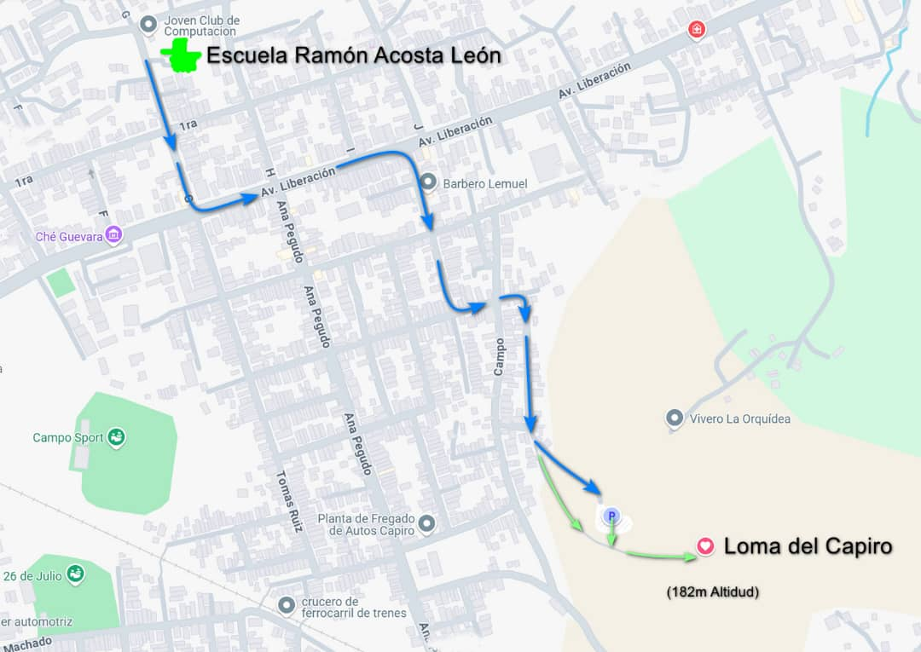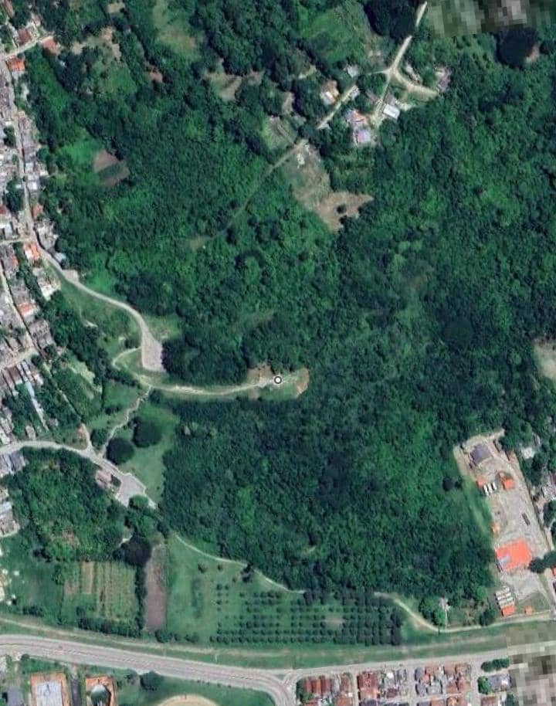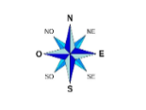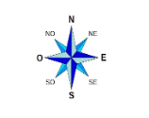

**Loma del Capiro**

**Figura 3.**A la izquierda, mapa con el itinerario a desarrollar, por los escolares. A la derecha, el mapa satelital Fuente: tomado de Google Maps

- Salida de la ESBU “José Ramón León Acosta”.

- Carretera de Camajuaní

- Calle “Ana Pegudo”: donde se realizó una breve reseña de la historia de la personalidad que lleva como nombre la calle.

Número de escolares: 25 escolares de noveno grado 1. Divido en cinco grupos para la realización de las actividades.

Materiales: brújula, mapa de Santa Clara y de Cuba físico.

Etapa de Preparación

Tema: Caracterización de la Loma del Capiro (figura 4).

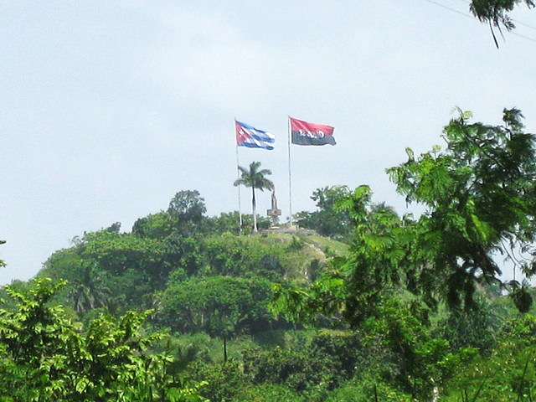

**Figura 4.** La Loma del Capiro. Fuente: foto tomada por Oliday Aguilar. Espinosa

Objetivo: Caracterizar la Loma del Capiro mediante el mapa, medios de información de diferentes bibliografías y la exposición de resultados construyendo al estudio de la localidad.

Introducción:

1- Saludo y control de asistencia.

2- Organización del aula 3- Control de la realización del estudio independiente.

4- Motivación: mostrar el mapa del municipio de Santa Clara y localizar la Loma del Capiro.

* Precisar la importancia del lugar * Mostrar imágenes del paisaje localizado.

Desarrollo: 1- Se precisaron los aspectos a tener en cuenta para la evaluación de la actividad:

2- Se Orientó la realización de las siguientes actividades, mediante el mapa de Santa Clara e imágenes del lugar:

1 – Situación Geográfica

2 - ¿Qué forma de relieve predomina?

3 - ¿Qué especies de la Flora y la Fauna se pueden observar?

4 - ¿Qué componentes ofrece la naturaleza en este sitio? Clasifícalos en bióticos, abióticos y socioeconómicos.

5 - ¿Que problemática medioambiental presenta este lugar que pueda afectar la naturaleza?

- Trabajo en equipo

- Disciplina

- Vocabulario de la asignatura

- Dominio del contenido

- Creatividad

2- Se comenzó la exposición de la investigación en equipos.

3- El profesor tomó notas de las potencialidades y dificultades expuestas en los trabajos.

4- Se precisaron los conocimientos abordados y el empleo adecuado de los medios de enseñanza.

Conclusiones:

1- Se Evaluó de forma individual y en equipo los resultados de la investigación.

2- Se Seleccionaron los escolares más destacados.

3- Se Propusieron metas para evaluaciones posteriores.

4- Se Otorgó la nota de cada escolar.

Etapa de Ejecución:

Tema: Realizando la excursión a la Loma del Capiro.

Objetivo: Valorar la importancia del paisaje y su situación medioambiental mediante la visita al lugar contribuyendo a la EDS.

Introducción:

1- Saludo y control de la asistencia.

2- Se precisaron las normas de comportamiento durante el recorrido.

3- Se presentó la información recopilada sobre la Loma del Capiro y la guía de excursión.

4- Se realizó la excursión a la zona de La Loma del Capiro.

6- Se realizó entrevista al encargado del área para constatar la importancia del lugar

7- Se comparó los resultados de la investigación con los elementos observados.

8- Se valoró la importancia del paisaje y se propusieron medidas para la conservación de este espacio geográfico.

Pregunta

* Explique cómo se contribuye en esta actividad a la formación de valores, habilidades y conocimientos.

Conclusiones:

1- Se realizó una valoración del desempeño durante la actividad individual y en equipo, teniendo en cuenta los aspectos a evaluar. En tal sentido, se propusieron metas para la realización de próximas actividades, hubo una minuciosa selección de los escolares más destacados, así mismo se otorgó la nota individual de cada escolar.

Etapa de conclusiones:

Tema: Exposición y conclusión de la excursión a la Loma del Capiro.

Objetivo: Valorar los resultados de la realización de la excursión a la Loma del Capiro mediante la exposición de los resultados alcanzados contribuyendo a la EDS.

Introducción:

1- Saludo y control de la asistencia.

2 –Se organizó el aula.

3- Se controló y revisó el informe de la investigación y los elementos a tener en cuenta.

Motivación:

Se procedió a que los escolares e interpretaran la siguiente frase:

" Piensa global y actúa sobre tu localidad” (Parratt, 2005),

Desarrollo:

1- Se precisaron los aspectos a evaluar:

- Responsabilidad.

- Aprendizaje

- Comunicación

- Actitud positiva hacia la actividad y el aprendizaje

-Creatividad

2- Cada equipo expuso su investigación.

3- Luego se realizó un intercambio donde se aclararon dudas y posibles errores.

4- Se ejecutó la autoevaluación cualitativa teniendo en cuenta los logros y metas alcanzadas.

Conclusiones:

1- Se evaluaron de forma individual y en equipo los resultados alcanzados, los escolares más destacados fueron incentivados, se propusieron metas para las siguientes actividades y se realizó el otorgamiento de la nota individual a cada escolar. Por último y como colofón se publicaron fotos tomadas durante la excursión en las redes sociales como Facebook y YouTube.

**DISCUSIÓN**

El desarrollo de las actividades permitió constatar en los escolares el desarrollo de habilidades como: caracterizar, comprar y describir y habilidades específicas de la asignatura como: localizar, nombrar, determinar situación geográfica (Aguilar-Espinosa *et al*., 2023; Bazilova *et al*., 2025). Así como la observación, descripción e interpretación del espacio geográfico, según aseveró (Aguilar--Espinosa *et al*., 2023), son habilidades esenciales en la enseñanza de la Geografía.

Las actividades realizadas transitaron por los diferentes niveles de desempeño y lecturas de mapas. Se potenció habilidades investigativas como: responder guías de observación y entrevista (Hernández-Figueroa *et al*., 2021).

Se orientó a los escolares la realización de resúmenes y ponencias sobre el desarrollo de los diferentes temas abordados y las actividades orientadas en la misma. Se abordó la Educación Ambiental, haciendo énfasis en los principales problemas medioambientales que pueden afectar la naturaleza existente en el espacio geográfico visitado y las acciones para mejorar este. Se potenció la formación de valores como: responsabilidad, solidaridad, honestidad, ser crítico y autocrítico, colectivismo, humanismo, perseverancia, sentido de la pertenencia y actitudes positivas hacia el entorno, cumpliendo con las exigencias de la clase de Geografía actual según expresó el Ministerio de Educación (MINED, 2009).

Se contribuyó al cumplimiento de los ODS y al conocimiento de la localidad (Sprenger & Nienaber, 2017; Bazilova *et al*., 2025). En este sentido la subdirectora de la Unesco expresó: “La educación para el desarrollo sostenible puede brindar los conocimientos, la conciencia y las acciones que empoderan a las personas para transformarse a sí mismas y transformar las sociedades (Giannini, 2021).

Las actividades realizadas son una herramienta poderosa para el logro de los ODS, ya que proporcionan experiencias prácticas que promueven la conciencia ambiental, la igualdad de género, la diversidad cultural, la sensibilización sobre la pobreza y la desigualdad, y la promoción de la salud y el bienestar (Sprenger & Nienaber, 2017). Estas experiencias enriquecen el aprendizaje de los escolares y los preparan para convertirse en agentes de cambio comprometidos con un futuro sostenible, exigencias de la EDS, expresados por la UNESCO (2016).

Esta propuesta arroja resultados que evidencian la contribución de las actividades en la formación de valores y habilidades, así como el fortalecimiento de los conocimientos geográficos con énfasis en la localidad, juegan un papel importante en la formación de escolares de secundaria básica (Sprenger & Nienaber, 2017; Guo *et al*., 2022; Bazilova *et al*., 2025). Estas actividades fuera del aula brindan a los escolares la oportunidad de aprender de manera práctica y vivencial y fomenta la participación activa y el intercambio de ideas, lo que enriquece su aprendizaje. Además, pueden colaborar con sus compañeros en actividades grupales, fortaleciendo sus habilidades sociales y de trabajo en equipo, elementos que precisó Aguilar-Espinosa *et al*. (2023).

Por lo que se recomiendan implementar estás actividades con mayor sistematicidad, pues desempeñan un papel vital en la formación de los escolares de secundaria básica al proporcionarles experiencias prácticas, estimular su curiosidad, fomentar el aprendizaje interactivo, desarrollar habilidades y promover la motivación y el disfrute en el proceso de aprendizaje, como refirió (Aguilar-Espinosa *et al*., 2023).

Para los autores de esta investigación y a manera de conclusión, se puede aseverar que, las actividades realizadas son una herramienta poderosa para el logro de los ODS, ya que proporcionan experiencias prácticas que promueven la conciencia ambiental, la igualdad de género, la diversidad cultural, la sensibilización sobre la pobreza y la desigualdad, y la promoción de la salud y el bienestar (Sprenger & Nienaber, 2017; Guo *et al*., 2022). Estas experiencias enriquecen el aprendizaje de los escolares y los preparan para convertirse en agentes de cambio comprometidos con un futuro sostenible.

**Author contributions**: **CRediT (Contributor Roles Taxonomy)**

**DLB** = Diarelis Latuff-Bravo

**OAE** = Oliday Aguilar-Espinosa

**JI** = José Iannacone

**RAG** = Rafael Armiñana-García

[**Conceptualization**](http://159.203.176.220/contributor-roles/conceptualization/): DLB, OAE, JI, RAG

[**Data curation**](http://159.203.176.220/contributor-roles/data-curation/): DLB, OAE, JI, RAG

[**Formal Analysis**](http://159.203.176.220/contributor-roles/formal-analysis/): DLB, OAE, JI, RAG

[**Funding acquisition**](http://159.203.176.220/contributor-roles/funding-acquisition/): DLB

[**Investigation**](http://159.203.176.220/contributor-roles/investigation/): DLB, OAE, JI, RAG

[**Methodology**](http://159.203.176.220/contributor-roles/methodology/): DLB, OAE, JI, RAG

[**Project administration**](http://159.203.176.220/contributor-roles/project-administration/): RAG

[**Resources**](http://159.203.176.220/contributor-roles/resources/): RAG

[**Software**](http://159.203.176.220/contributor-roles/software/): DLB, OAE, JI, RAG

[**Supervision**](http://159.203.176.220/contributor-roles/supervision/): RAG, JI

[**Validation**](http://159.203.176.220/contributor-roles/validation/): JI

[**Visualization**](http://159.203.176.220/contributor-roles/visualization/): JI

[**Writing – original draft**](http://159.203.176.220/contributor-roles/writing-original-draft/): DLB, OAE, JI, RAG

[**Writing – review & editing**](http://159.203.176.220/contributor-roles/writing-review-editing/): DLB, OAE, JI, RAG

**REFERENCIAS BIBLIOGRÁFICAS**

Aguilar-Espinosa, O., Rodríguez-Vallejo, E., Armiñana-García, R., & Padilla-Gómez, A. (2023). Un itinerario didáctico, buenas prácticas para la formación de Geografía *Conrado*, *19*, 320-331.

Álvarez-Véliz, R., & Barton, R. (2024). The historical geography of an idea: Sustainable development in Latin America, 1972-2022. *Journal of Historical Geography*, *86*, 175-186.

Aparicio-Torres, D.E., & Domínguez-Hernández, E. (2023). La clase de español-literatura: espacio idóneo para fortalecer la educación ambiental. *Mendive -* *Revista de Educación, 21,* e3174.

Armiñana-García, R., Padilla-Gómez, A., Fimia-Duarte, R., Durán-Fonseca, Y., & Nieve-Fariñas, F. (2024). Sistemas de Medios de Enseñanza y Aprendizaje en formato digital, para el estudio de los invertebrados. *Universidad y Sociedad, 16*, 419-434.

Bazilova, A., Kaimuldinova, K., Shakirova, N., Abdimanapov, B., Aliaskarov, D., Satybaldieva, A. (2025). Implementation of ESD in school geography: Bibliometric analysis of 2015-2024 publications in scientific databases. *EURASIA Journal of Mathematics, Science and Technology Education, 21*, em2614.

Biström, E., & Lundström, R. (2021). Textbooks and action competence for sustainable development: an analysis of Swedish lower secondary level textbooks in geography and biology. *Environmental Education Research,* *27*, 279–294.

Constitución de la República de Cuba. (2019). *Asamblea Nacional del Poder Popular.* http://www.cubadebate.cu/noticias/2019/04/09/descargue-la-constitucion-de-la-republica-de-cuba-pdf/.

CITMA. (2021). *Estrategia Nacional de Educación Ambiental 2021-2025.* https://www.citma.gob.cu/estrategia-ambiental-nacional/

Ezquerra, G., Gil, J.E., & Márquez, F. (2016). Educación para el Desarrollo Sostenible, sudimensión ambiental. Una visión desde y para las Universidades de América Latina.  *Estudio del Desarrollo Social*, *4*, 72-81.

Giannini, S. (2021). *Conferencia Mundial de la Unesco*. <https://www>.unesco.org.

González, Y., & Alcolea, S. (2020). Educación geográfica para el Desarrollo Sostenible desde la concepción curricular de la Geografía general en el marco del tercer perfeccionamiento institucional. *Revista Ciencias pedagógicas*, *13*, 220-229.

Guamán, V.J., & Espinoza, E.E. (2022). Enseñanza para el Desarrollo Sostenible y la escuela. *Maestro y sociedad*, *19*, 1384–1396.

Guo, F., Duan, Y., He, S., Gong, Q., & Yao, Z. (2022). Analysis of sustainable development questions of college entrance examination geography papers in China: 2010–2020. *Sustainability, 14*, 1526.

Hallingfors, H., & Elmersjö, H.A. (2025). Guarding the boundaries: a Swedish policy debate about geography and education for sustainable development. *Nordic journal of studies in educational policy*, https://doi.org/10.1080/20020317.2025.245717.

Hernández-Figueroa, M., Cárdenas-González, M., Armiñana-García, R., Fimia-Duarte, R., & Iannacone, J. (2021). El trabajo de campo: una herramienta para la enseñanza del patrimonio y la historia local. *Biotempo*, *18*, 21-35.

Latuff-Bravo, D. (2024). *La educación para el desarrollo sostenible desde la geografía de cuba en noveno grado.* [Tesis de grado. Universidad Central “Marta Abreu” de las Villas]. Santa Clara.

Observatoriop10. (1997). Ley General de Medio Ambiente. Ley No. 81. <https://observatoriop10.cepal.org/es/instrumento/ley-general-ambiente-ley-no-81>.

Manakane, S.E., Latue, P.C., Somae, G., & Rakuasa, H. (2023). The Role of Geography research in supporting sustainable development in Ambon City, Indonesia: A Review. *Sinergi International Journal of Economics, 1*, 64-75.

Matarrita, R., & Tuk, E. (2001). El papel estratégico de la Educación para el Desarrollo Sostenible. *Educación,* *25*, 19-26.

Meadows, M. (2020). Geography Education for Sustainable Development. *Geography and Sustainability,* *1*, 88–92.

MINED. (2009). *Programa de Geografía de Cuba noveno grado*. https://www.mined.gob.cu/

Moré, M., & Sánchez, A. (2021). La Educación para el Desarrollo Sostenible en el perfeccionamiento del 3er grado, escuela primaria. *Roca*, 17.

ONU. (1992). *Conferencia de las Naciones Unidas sobre Medio Ambiente y Desarrollo.* http://www.un.org.rio1992

ONU. (2002). *La Conferencia de Naciones Unidas sobre Medio Ambiente y Desarrollo*. http://www.un.org.environment2002

Parratt, S. (2005). El lema “piensa globalmente, actúa localmente” del desarrollo sostenible y los medios de comunicación. *Revista de ciencias sociales*, *1*, 99-107.

Pineda-Ramón, M.A., Zambrano-Campoverde, J. A., & Espinoza-Freire, E. E. (2016). La relación valorativa del hombre con la naturaleza para el trabajo social. *Ciencia en su PC*, *4*, 64-76.

Rodríguez, R., & Paneque, M.L. (2022). La formación para el desarrollo sostenible. Una propuesta curricular en la carrera de arquitectura. *Referencia Pedagógica*, *10*, 149–163.

# Sprenger, S., & Nienaber, B. (2017). (Education for) Sustainable Development in Geography Education: review and outlook from a perspective of Germany. *Journal of Geography in Higher Education, 42*(renger, S., & Nienaber, B. (4), 157-173.

# Swearingen, T. (2024). *Frases de sostenibilidad y medio ambiente que todavía no conoces, y te sorprenderán*. <https://tribuwear.com/blog/frases-de-sostenibilidad-y-medio-ambiente>.

UNESCO (2016). *Educación para los Objetivos de Desarrollo Sostenible*. UNESCO. (2024). *Qué debe saber acerca de la Educación para el Desarrollo Sostenible*. <https://www.unesco.org/es/sustainable-development/education/need-know>.

UNESCO. (2019). Lineamientos de la Política Económica y Social, para el período 2016-2021. https://siteal.iiep.unesco.org/bdnp/3332/lineamientos-politica-economica-social-partido-revolucion-periodo-2016-2021

Valdés, J.A. (2021). *UCLV aporta al Tercer Perfeccionamiento del Sistema Nacional de Educación.*https://www.uclv.edu.cu/uclv-aporta-al-tercer-perfeccionamiento-del-sistema-nacional-de-educacion

World Medical Association Declaration of Helsinki (2024). *WMA Declaration of Helsinki – Ethical Principles for Medical Research Involving Human Participants.* https://www.wma.net/policies-post/ wma-declaration-of-helsinki/

Received January 30, 2025.

Accepted April 29, 2025.